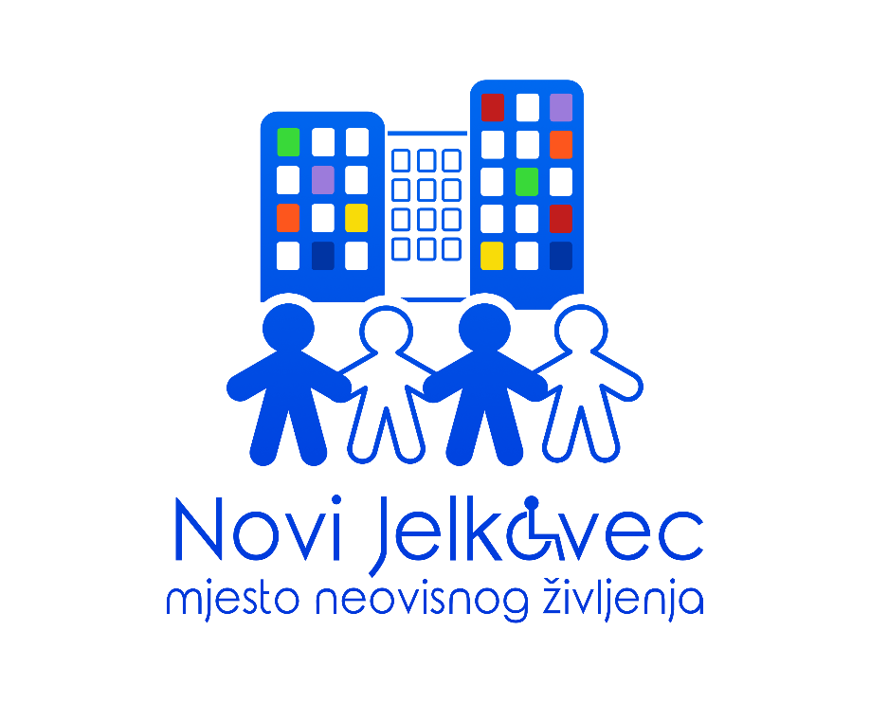

PRESS MATERIJAL

Početna konferencija projekta Novi Jelkovec – mjesto neovisnog življenja
21. rujan 2020, 11:30h, aula gradske uprave Grada Zagreba, Trg Stjepana Radića 1

Grad Zagreb prijavio je u lipnju 2018. godine projekt Novi Jelkovec – mjesto neovisnog življenja na Otvoreni privremeni poziv za dostavu projektnih prijedloga pod nazivom „Širenje mreže socijalnih usluga u zajednici – Faza I“, referentni broj poziva UP.02.2.2.06, koji se financira iz Europskog socijalnog fonda, Operativnog programa „Učinkoviti ljudski potencijali“ 2014. – 2020.
Dana 29. 6. 2020. sklopljen je između Grada Zagreba, kao nositelja projekta te Ministarstva za demografiju, obitelj, mlade i socijalnu politiku (danas: Ministarstvo rada, mirovinskoga sustava, obitelji i socijalne politike), posredničkog tijela razine I, i Hrvatskog zavoda za zapošljavanje, Ureda za financiranje i ugovaranje projekata Europske unije, posredničkog tijela razine II, Ugovor o dodjeli bespovratnih sredstava za projekte koji se financiraju iz europskog socijalnog fonda u financijskom razdoblju 2014. – 2020. UP. 02.2.2.06.0203., za provedbu projekta Novi Jelkovec – mjesto neovisnog življenja.

Projekt je započeo danom potpisa Ugovora te traje 18 mjeseci.

Partneri na projektu su: Mali dom – Zagreb dnevni centar za rehabilitaciju djece i mladeži, Centar za rehabilitaciju Silver, Centar za rehabilitaciju Stančić, Centar za autizam, Hrvatski savez udruga djece s teškoćama u razvoju, osoba s invaliditetom i njihovih obitelji OSIce.

Cilj je projekta kroz razvoj novih, učinkovitih i uključivih socijalnih usluga doprinijeti socijalnoj uključenosti osoba s invaliditetom. Također, doprinijeti će se pomirenju poslovnog i obiteljskog života članova njihovih obitelji te umrežavanju i jačanju kapaciteta stručnjaka koji rade s osobama s invaliditetom.

Po okončanju provedbe, nastavak pružanja novih socijalnih usluga razvijenih kroz projekt preuzeti će Centar za pružanje usluga u zajednici Novi Jelkovec, novoosnovana ustanova kojoj je osnivač Grad Zagreb.

Projekt financira Europska Unija u 100% iznosu od 1.472.882,50 kn (bespovratna sredstva)

Na početnoj konferenciji prisutnima će se obratiti:

- zamjenica gradonačelnika Grada Zagreba, doc.dr.sc. Olivera Majić
- pročelnica Gradskog ureda za socijalnu zaštitu i osobe s invaliditetom, gđa. Romana Galić, univ. spec. act. soc.
- ravnateljica Malog doma – Zagreb, dnevnog centra za rehabilitaciju djece i mladeži, mr. Tatjana Petrović Sladetić – predstavnica partnera

